2024年度信丰县委统战部项目

部门评价报告

评价类型：□实施过程评价 ☑完成结果评价
项目名称：2025年度信丰县委统战部项目
项目单位：信丰县委统战部
主管部门：信丰县委统战部
评价时间：2024年1月1日至2024年12月31日
组织方式：口财政部门☑主管部门□项目单位
评价机构：□第三方机构口专家组☑项目单位评价组

评价单位(盖章):信丰县委统战部
2024年12月
信丰县委统战部2024年部门评价报告

一 、基本情况
（一）项目概况。（包括项目背景、主要内容及实施情况、资金投入和使用情况等）
为深入贯彻党的二十大精神，全面推进实施绩效管理根据《中共江西省委江西省人民政府关于全面实施预算绩效管理的实施意见》(赣发〔2019〕8号)和《信丰县财政局关于做好2024年预算绩效管理工作的通知》(信财绩〔2025〕1号)等文件要求，信丰县委统战部就2024年度部门评价情况报告如下：
本次纳入部门评价范围有5个项目，预算资金规模10.51万元，全年实际支出9.9万元，具体为：
1、统战部2023年省级民族宗教事务专项资金，项目支出预算资金总额为6.5063万元，到位资金6.5063万元，资金到位率为100%。截止2023年12月31日，全年实际支出6.5063万元，项目支出预算资金执行率为100%,成本指标、产出指标、效益指标、满意度指标均已完成。
2、2023年省级华侨事务专项经费，项目支出预算资金总额为1万元，到位资金1万元，资金到位率为100%。截止2023年12月31日，全年实际支出1万元，项目支出预算资金执行率为100%,成本指标、产出指标、效益指标、满意度指标均已完成。
3、临时救助、基本民生保障，项目支出预算资金总额为1万元，到位资金1万元，资金到位率为100%。截止2023年12月31日，全年实际支出1万元，项目支出预算资金执行率为100%,成本指标、产出指标、效益指标、满意度指标均已完成。
4、2022年少数民族发展专项资金经费，项目支出预算资金总额为1万元，到位资金1万元，资金到位率为100%。截止2023年12月31日，全年实际支出1万元，项目支出预算资金执行率为100%,成本指标、产出指标、效益指标、满意度指标均已完成。
5、2024年华侨事务资金，项目支出预算资金总额为1万元，实际到位资金1万元，资金到位率为100%。截止2023年12月31日，全年实际支出0.39万元，项目支出预算资金执行率为39%,成本指标、产出指标、效益指标、满意度指标均已完成。
(二)项目绩效目标。包括总体目标和阶段性目标。
总体目标：2024年信丰县委统战部在县委的正确领导下，坚持以习近平新时代中国特色社会主义思想为指引，深入学习贯彻党的二十大及二十届三中全会精神和习近平总书记关于做好新时代党的统一战线工作的重要思想，围绕中心、服务大局，凝心聚力谋发展，奋勇拼搏抓落实，推动统一战线各项工作迈上新台阶。省新联会“寻美江西橙乡有约”主题活动走进信丰，全市党外代表人士队伍建设推进会在信丰召开，全市侨界迎中秋、庆国庆系列活动暨纪念陈嘉庚诞辰150周年主题朗诵比赛在信丰举办。工作任务：1、扛牢主体责任，提升构建大统战工作格局“内驱力”。2、坚持笃行务实，种好各领域统战工作“责任田”。3、发挥法宝作用，当好服务全局发展的“助推器”。4、勇于攻坚克难，部机关各项工作有声有色。
二 、绩效评价工作开展情况
(一)绩效评价目的、对象和范围。
按照“创新预算管理方式、更加注重结果导向、强调成本效益、硬化责任约束”原则，加快构建“全方位、全过程、全覆盖”及“有评估、有目标、有监控、有评价、有应用”预算绩效管理体系，强化部门单位的预算绩效主体责任和绩效意识，提高资金使用效益。
实施5个项目部门评价工作，是为加强财政支出管理，考核评价项目的预期目标是否实现，项目是否可持续运行，分析存在的问题，改进项目管理措施，积累经验，提高部门绩效管理水平项目评价的对象和范围：对5个项目的资金活动和管理活动投入、产出的全过程进行完整、准确地评价。
(二)绩效评价原则、评价指标体系、评价方法、评价标准等。
1、绩效评价原则
根据《中共中央国务院关于全面实施预算绩效管理的意见》(中发〔2018〕34号)、《财政部关于印发〈项目支出绩效评价管理办法〉的通知》(财预〔2020〕10号)、《信丰县财政局关于做好2024年预算绩效管理工作的通知》(信财绩〔2025〕1号)等文件要求，本次绩效评价遵循以下基本原则：
科学公正原则。绩效评价运用科学合理的方法，按照规范的程序，对项目绩效进行客观、公正的反映。
统筹兼顾原则。单位自评、部门评价和财政评价职责明确，各有侧重，相互衔接。
激励约束原则。绩效评价结果与预算安排、政策调整、改进管理实质性挂钩，体现奖优罚劣和激励相容导向。
公开透明原则。绩效评价结果依法依规公开，并自觉接受社会监督。
2、评价指标体系
按照《财政部关于印发〈项目支出绩效评价管理办法》的通知》(财预(2020)10号)以及《江西省财政厅关于印发(江西省省级项目支出和部门整体支出绩效评价管理暂行办法〉的通知》(赣财绩(2022)9号)要求设定项目决策、项目过程、项目产出、项目效益4个一级指标，一级指标下设项目立项、绩效目标、资金投入、资金管理、组织实施、产出数量、产出质量、产出时效、产出成本、社会效益、满意度二级指标，二级指标又下设三级指标。项目支出绩效评价指标体系盖了项目决策、项目过程、项目产出、产出效益和意度等内容。
(详见附件：项目部门评价表)
3、评价方法、标准
单位自评采用定量与定性评价相结合的比较法，总分由各项指标得分汇总形成。
绩效评价标准是衡量项目财政支出绩效目标完成程度的尺度，项目评价主要采用了计划标准，在评价中还考虑了相关的专业政策与知识，相关的预算管理、项目管理和财务管理等文件。
（三）绩效评价工作过程。
成立绩效评价小组。成立了以主要负责人为组长的重点评价工作领导小组，为了解并掌握工作内容和要求，对收集的相关文件资料进行系统性分析。
明确责任，建立绩效评价工作责任制，明确绩效评价工作责任部门和相关责任人。
客观性对照评价，评价小组通过查阅凭证和资料等形式进行核对绩效指标，开展实际与计划的对比分析，实事求是地评价。
编制报告，针对已收集的资料进行整理、汇总分析，依据绩效评价指标体系进行评分并编制绩效自评总报告。
三、综合评价情况及评价结论(附相关评分表)
围绕绩效评价指标体系，通过数据分析，实地检查及调查问卷等方式，对5个项目的绩效进行了客观、公开的评价，绩效项目自评平均分为98分，评价等级为“优”。
(详见附件：项目部门评价表)

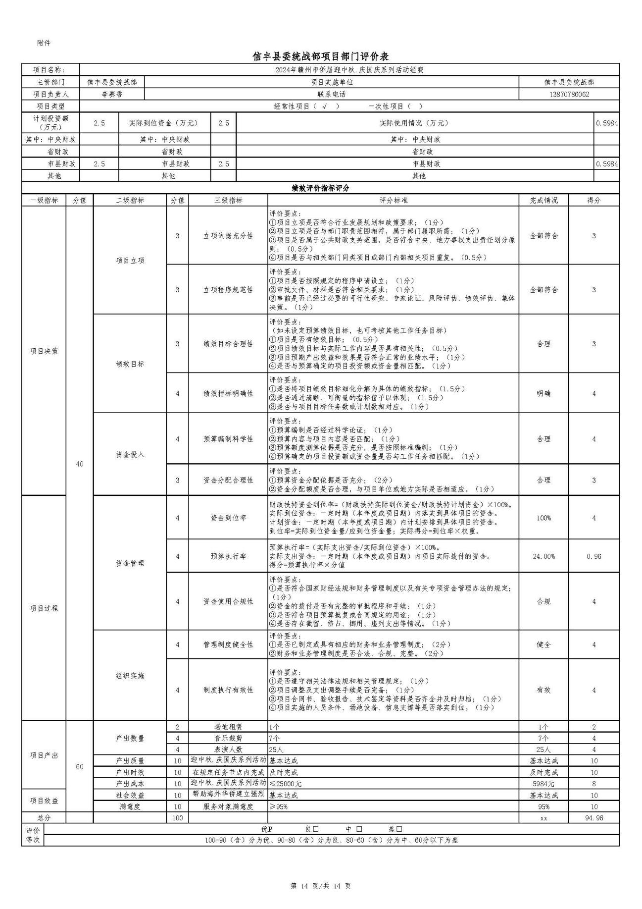

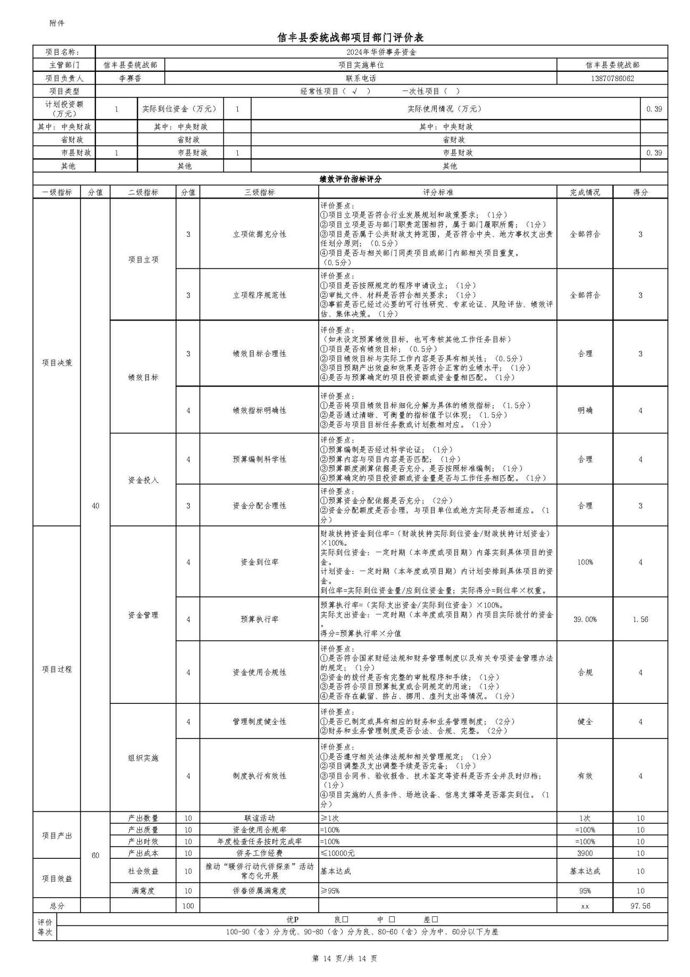

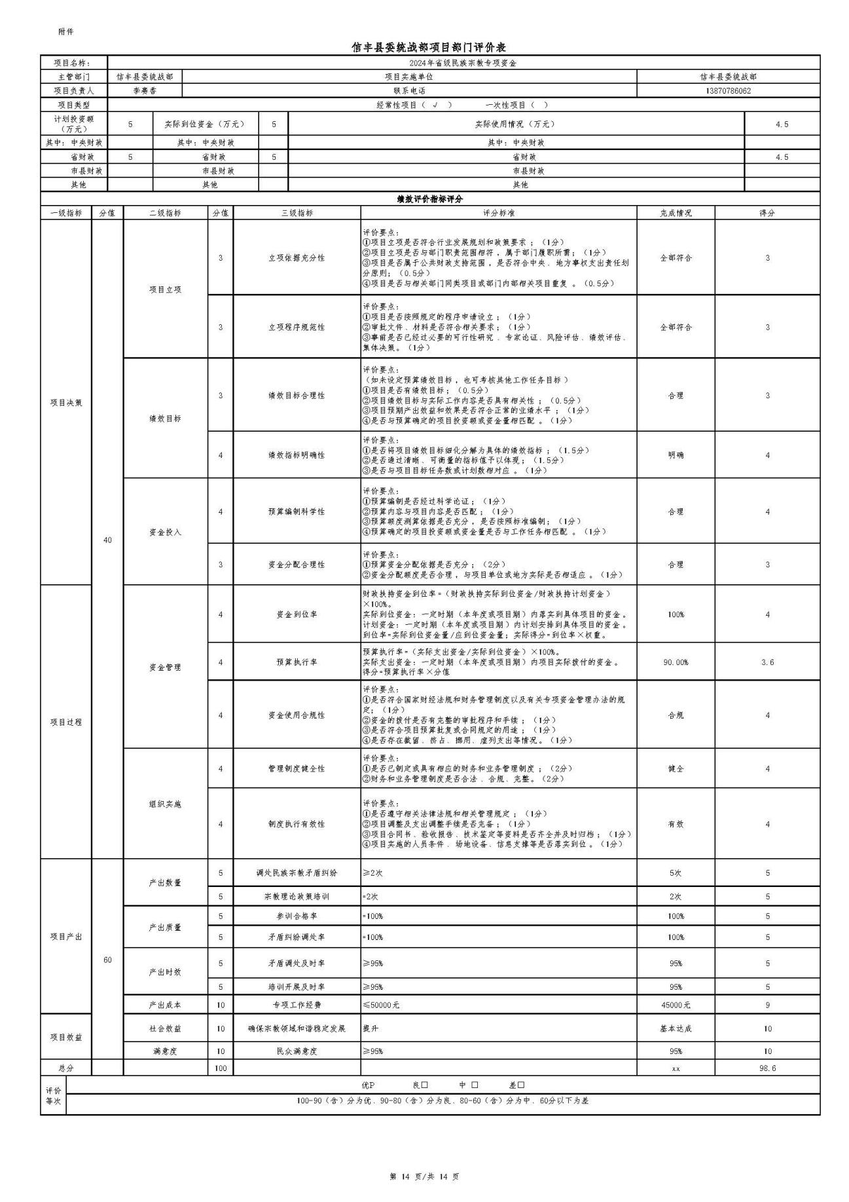

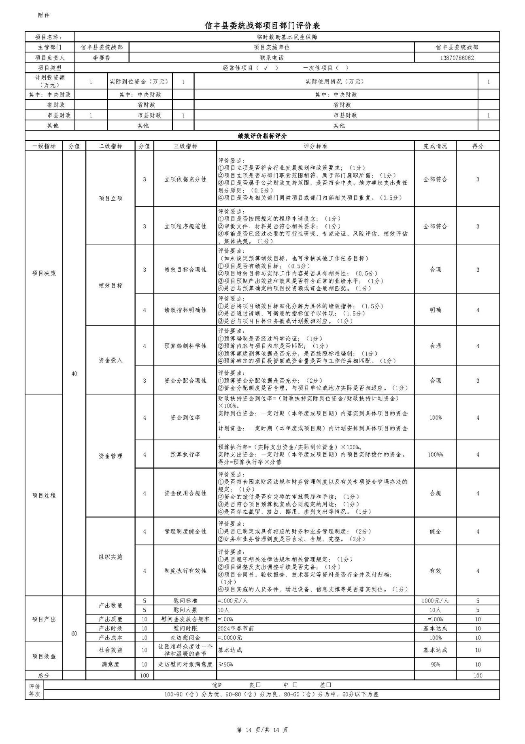

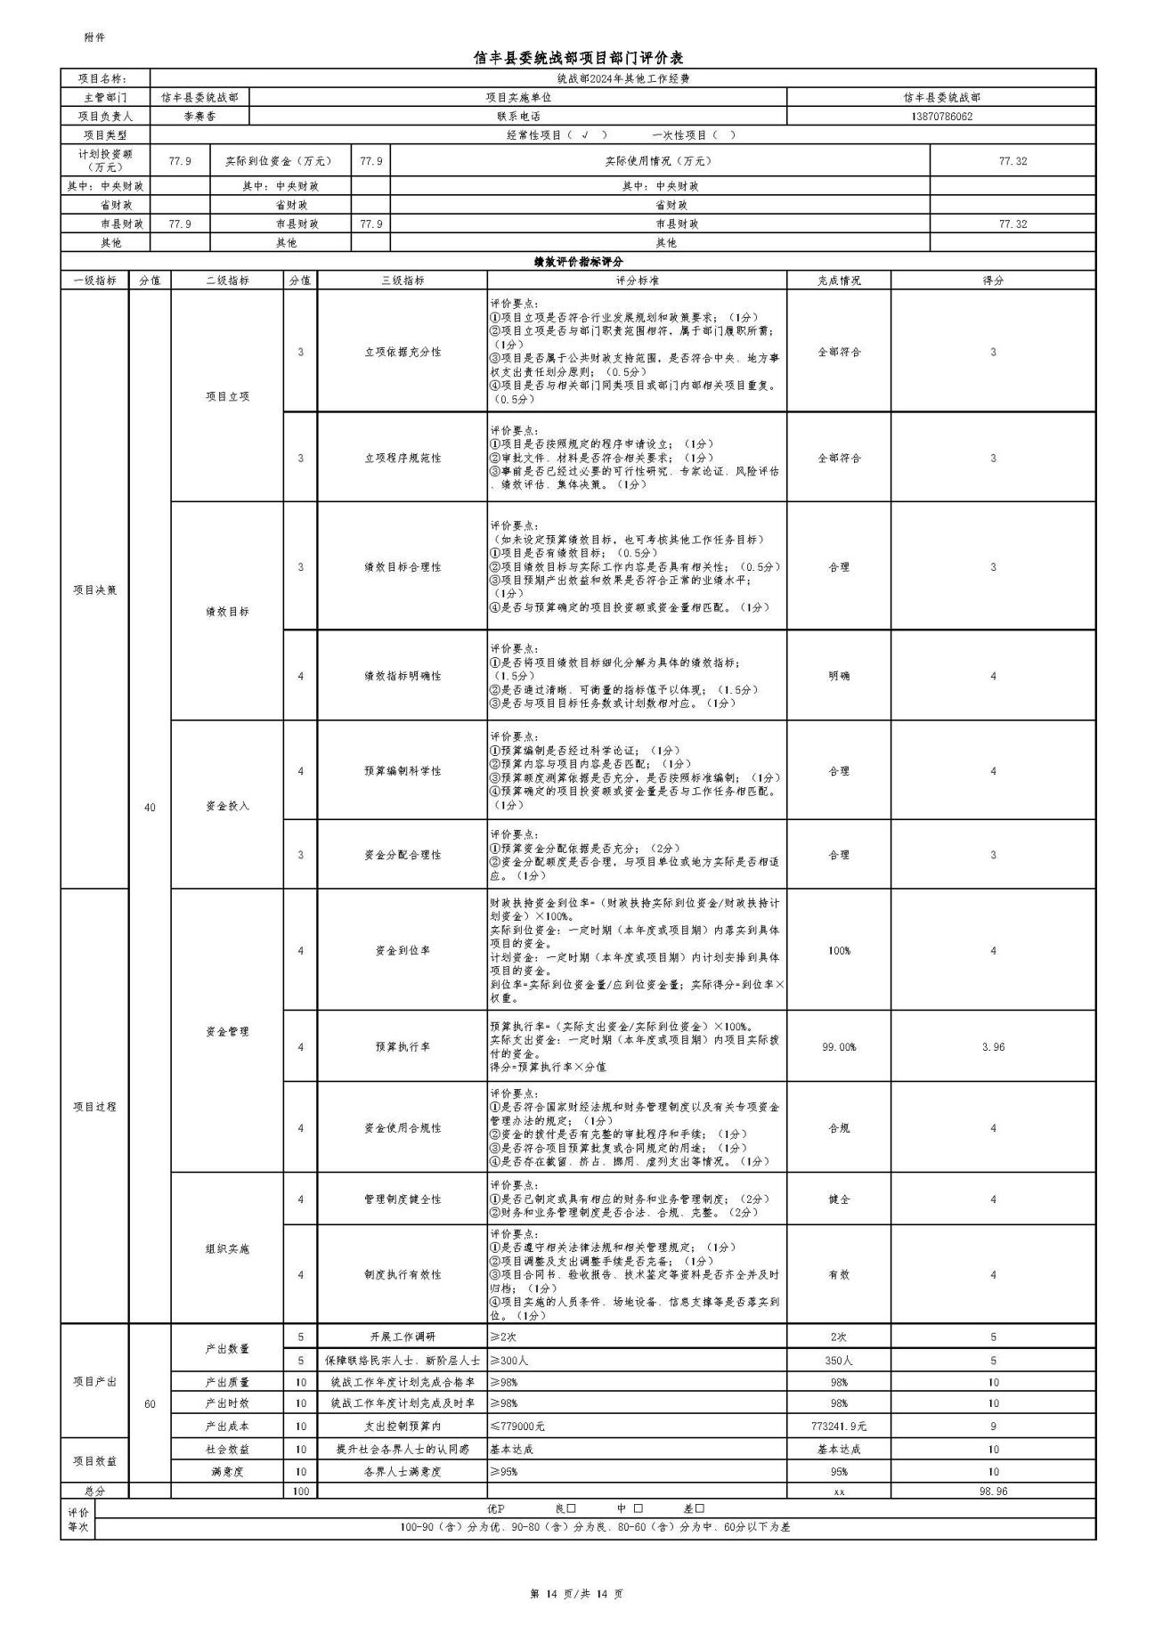

四、绩效目标完成情况总体分析
(一)项目决策情况。
1、立项依据
(1)立项依据充分性
根据《信丰县财政局关于做好2024年预算绩效管理工作的通知》(信财绩〔2025〕1号)文件要求开展5项目，项目立项依据充分、符合国家法律法规、和相关政策，与部门职责相符合。该项指标得分3分。
(2)立项程序规范性
根据《信丰县财政局关于做好2024年预算绩效管理工作的通知》(信财绩〔2025〕1号)文件要求，开展5项目，项目立项程序规范，按规定的程序申请设立，审批文件、材 料符合相关要求。该项指标得分3分。
根据评分标准，项目立项指标共扣0分，得分6分。
2、绩效目标
(1)绩效目标合理性
该项目设置了绩效目标，绩效指标与实际工作内容相关，项目预期产出效益和效果符合正常的业绩水平，与预算确定的项目投资额相匹配。该项指标扣0分，得分4分。
(2)绩效指标明确性
项目绩效目标未细化分解为具体的绩效指标，绩效指标与项目目标任务数相对应，通过清晰、可衡量的指标值予以体现。该项指标扣0分，得2分。根据评分标准，项目立项指标共扣0分，得分6分。
3.资金投入
(1)预算编制科学性
项目年初预算10.51万元，年中无追加资金，预算编制不够科学。该项指标扣1分，得分3分。
(2)资金分配合理性
项目依据投资额和工作任务对项目各项内容进行合理 预算资金分配。该项指标得分4分。
根据评分标准，资金投入指标共扣1分，得分7分。
(二)项目过程情况
1.资金管理
(1)资金到位率
项目预算10.51万元，为本级资金，实际到位资金10.51万元，资金到位率100%,该项指标得分5分。
(2)预算执行率
截止2024年12月31日，实际到位资金10.51万元，实际支出资金9.9万元，预算执行率=94%。该项指标扣1分，得分4分。
(3)资金使用合规性
项目资金使用符合国家财经法规和财务管理制度以及相关专项资金管理办法的规定，资金拨付审批程序完整、手续齐全，符合预算批复的用途，没有截留、挪用虚列支出等情况。该项指标得分4分。
根据评分标准，资金投入指标共扣1分，得分13分。
2、组织实施
(1)管理制度健全性
制定了合法、合规、完整财务和行务管理制度。该项指标得分2分。
(2)制度执行有效性
项目遵守相关法律法规和相关管理规定，项目调整及支出调整手续完备，项目资料齐全并及时归档，项目实施的各项条件均已落实到位。该项指标得分4分。
根据评分标准，组织实施指标共扣0分，得分6分。
(三)项目产出情况
通过对项目产出情况的监管和落实，产出数量、产出质量、产出时效、产出成本各项目取得了显著的成果，得到了服务对象的高度认可。
根据评分标准，5个项目的产出指标共扣0分，得分满分。
(四)项目效益情况。
（1）社会效益
通过项目的开展加快了少数民族乡、村组经济社会发展,持续推进宗教事务管理法治化，宗教事务管理治理能力不断提升；促进我县的经济增长、推动工业强县战略目标,提升创优民营企业家队伍建设；激活机关各部门及基层统战工作活力,促进统战事业可持续发展。
根据评分标准，5个项目的社会效益指标共扣0分，得分满分。
(2)满意度
为了解社会公众对信丰县委统战部履职效果的满意度，评价小组通过现场走访或电话调查的方式进行调查，社会群众及党内外代表人士对统战工作满意度达95%。根据评分标准，5个项目的社会效益指标共扣0分，得分满分。
五、主要经验及做法、存在的问题及原因分析
(一)存在的主要问题
1、目标设定不明确：如果绩效目标设定不明确或不具体，干部职工不清楚应该朝着何方努力，模糊的目标会导致执行偏差，干部职工可能偏离预期的方向。
2、沟通不畅：缺乏及时和清晰的沟通，会导致干部职工对绩效目标的理解不足，不了解目标的重要性和影响，执行偏差就会发生。
(二)改进措施
1、明确目标：设定明确、具体、可衡量的绩效目标，确保员工清楚知道应该朝着何方努力。
2、加强沟通：建立有效的沟通渠道，确保员工了解绩效目标的重要性和影响，及时解答疑问。
六 、有关建议
无
七、其他需要说明的问题
无

